Использование интернет-ресурсов для повышения эффективности при обучении английскому языку в школе

Автор: Чувашкина Мария Андреевна
Организация: ГБОУ Школа №1793 имени Героя Советского Союза А.К. Новикова
Населенный пункт: г. Москва
Аннотация
Английский язык - один из важнейших предметов в школе, так как является международным языком и используется во всем мире. Каждый пятый человек в мире говорит или понимает английский язык. Преподавание английскому языку является для учителя очень трудоемким процессом, т.к. ученикам уже недостаточно простых записей правил и слов, выполнение упражнений, чтения и заучиваний текстов. В мире цифровых технологий от учителя ожидают новых подходов к обучению, новых методов и приемов. Одним из таких является использование современных сервисов и приложений, применяемых на уроках английского языка.

Цели
Целью данной работы является ознакомление с современными сервисами по созданию интерактивных заданий и опытом их использования на уроках английского языка.

Задачи
- рассказать о цифровых сервисах и платформах, с помощью которых можно создать интерактивный урок.
- раскрыть специфику работы каждого из сервисов, который направлен на отдельный вид учебной деятельности.

В настоящее время использование различных интерактивных технологий является неотъемлемым трибуном процесса обучения иностранному языку. Многие современные учителя в своей практике применяют инновационные методы обучения в сотрудничестве с новыми техническими средствами на практических занятиях, поскольку обучающий процесс происходит за пределами страны изучаемого языка, ее культуры, традиций, методов и способов общения, современные технологии, такие как интерактивные учебники и пособия, белые доски CD-диски, интернет-проекты, научно-исследовательские работы помогают создать благоприятную среду для обучения. Однако нынешнего школьника трудно удивить красочными и яркими учебниками, аутентичными аудиозаписями и демонстрации отрывков из всемирно известных фильмов. Это обусловлено модернизацией образования и свободным доступом к огромному количеству интернет-ресурсов как в аудиторном пространстве, так и за его пределами.

Существует достаточно большое количество программ и приложений для изучения английского языка, которые являются хорошими помощниками для современных школьников, но не для учителей. Минусы таких программ для педагогов — это, прежде всего, невозможность редактирования хода урока, т.е. учитель не может менять типы заданий, их очередность и последовательность. В связи с этим использовать данные сервисы можно только в качестве повторения или закрепления материала.

В данной статье мы рассмотрим те ресурсы, которые помогают учителю разнообразно вести урок, добавляя различные интерактивные задания. Они сделают урок интересным и увлекательным, а также информативным и наглядным. Это очень важно в условиях цифровизации, когда большую часть информации дети воспринимают зрительно.

У каждого ученика есть мобильный телефон. И на уроках английского языка мы не раз используем их для изучения нового материала и закрепления пройденного. Давайте перечислим основные из них:

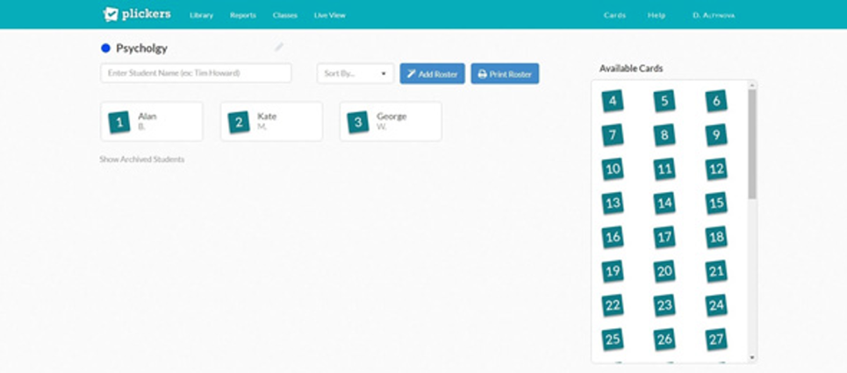
https://plickers.com/ - это сайт, на котором ученики могут проверить свои знания с помощью сканирования карточек с ответами. Plickers — это удобное приложение для молниеносной оценки знаний учеников прямо на уроке. Провести опрос целого класса можно буквально за полминуты. Все что вам нужно — это распечатанные листочки для каждого ученика в классе и свой телефон или планшет.

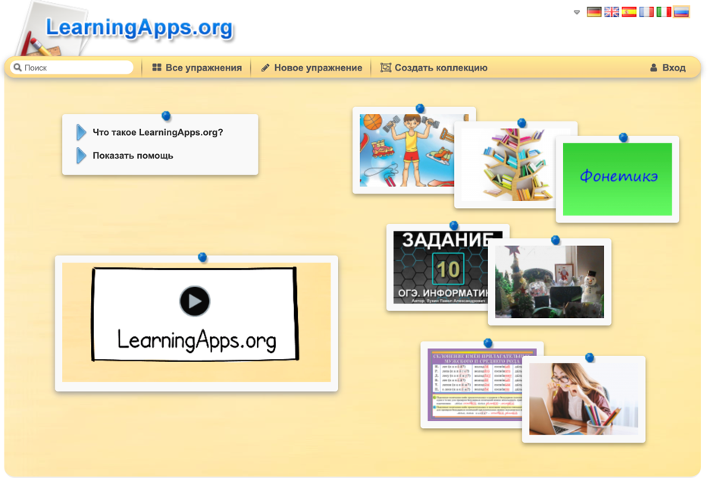
https://learningapps.org/ - полностью бесплатный онлайн-сервис, позволяющий создавать интерактивные упражнения для проверки знаний. LearningApps — это 20 интерактивных упражнений в игровом формате. Отсюда чувствуется, что, в первую очередь, сервис создавался для преподавателей, работающих с детьми. Например, задания вроде «Скачки» или «Найди пару» явно заимствованы из детских игр.

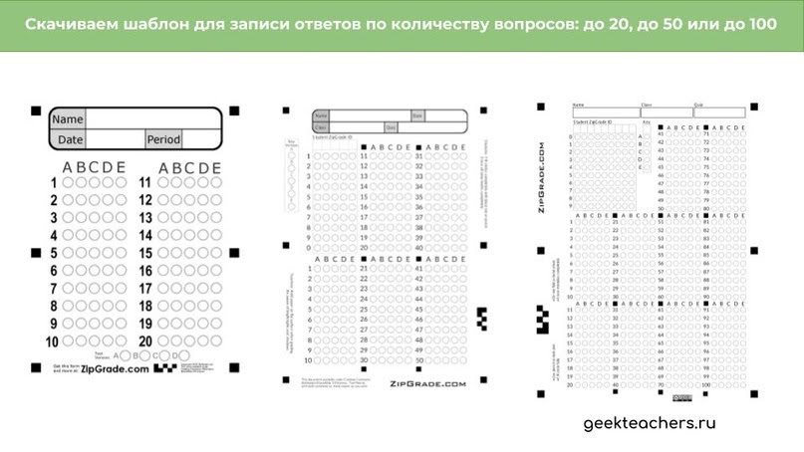
https://www.zipgrade.com/ - ресурс, который помогает создавать тесты и проверять их. Для этого нужно скачать приложение и отсканировать работы учеников. Система автоматически отметит правильные ответы зеленым цветом, неправильные красным. Также она сохраняет работы в приложении, так что вы можете создавать папки для классов и отдельных учеников.

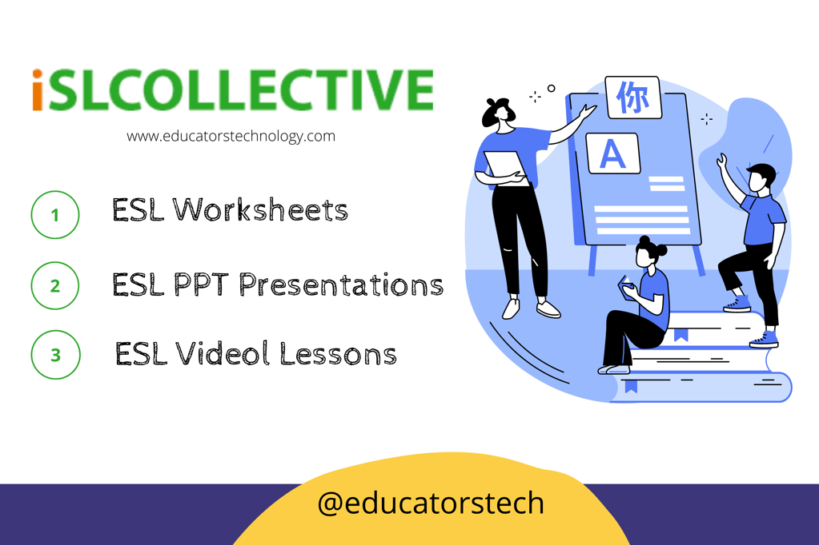
https://en.islcollective.com/ - здесь собрано множество бесплатных креативных ресурсов практически на любую тему.На сайте отсутствует методическая модерация, поэтому разработки могут содержать неточную информацию или не соответствовать уровню. К распечаткам необходимо подходить критически и адаптировать их под потребности учеников. Здесь вы найдете разработки в формате docx, презентации powerpoint, видеоуроки. Панель навигации позволяет легче найти требуемый материал.Кроме стандартных фильтров по грамматике или лексике, типу материала, есть фильтр по типам учеников (elementary school, high school, kindergarten, students with special needs), основному навыку (listening, reading, speaking, writing, плюс spelling), по языковому экзамену, диалекту (British English, Scottish English etc), коммуникативной функции (how to say sorry, how to arrange appointments etc), по наличию правильных ответов.

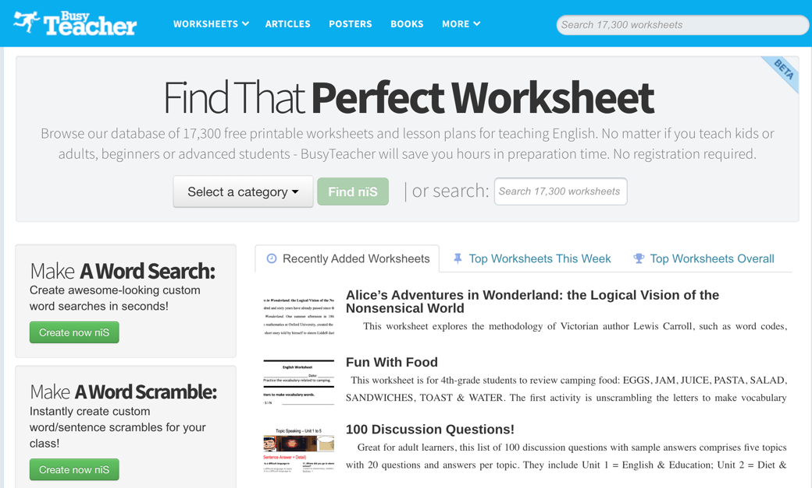
https://busyteacher.org/ - можно найти много полезного материала (игры, раздаточные материалы, презентации) и почитать актуальные статьи о преподавании. На сайте есть более 16.000 готовых планов уроков на любую тему, рабочие листы, настольные игры, карточки, квесты, загадки и многое другое. Большинство материалов в открытом доступе.

Таким образом, мы видим, что сегодня существует достаточно большое количество ресурсов для создания интерактивных упражнений и даже целых уроков. В эпоху активного развития интернета многие педагоги все чаще замечают, что интерактивное преподавание с использованием гаджетов лучше влияет на усвоение учебного материала. Если раньше считалось, что телефон на уроке вредит успеваемости учеников, то сейчас с уверенностью можно сказать, что телефон - отличный помощник для современного учителя и ученика.

Список литературы
https://skyteach.ru/ - сообщество преподавателей английского языка

https://e-koncept.ru/2015/15169.htm - научно-методический электронный журнал

